КЗДО КТ №235 КМР

Методичний кейс
«Люби і знай свій рідний край»

Вихователь: Вербова О.А.

Кейс «Люби і знай свій рідний край»
Мета: розширити знання дітей про Батьківщину-Україну, її державні символи (Герб, Гімн, Прапор); учити дітей відповідати на поставлені запитання , активізувати в мовленні слова з лексичної теми «Рідна країна»; формувати вміння узгоджувати прикметник з іменником в роді, числі та відмінку; утворювати форму множини іменників; сприяти розвитку розповідного мовлення, пам’яті, слухової та зорової уваги; виховувати патріотичні почуття, гордість за свій народ та Батьківщину.
Матеріали: герб, прапор, гімн(запис), карта України, карта міста
Попередня робота: бесіди про рідне місто, перегляд ілюстрацій та фото з краєвидами міста Нікополь, слухання Бужинська К. «Як у нас на Україні».
Хід
Доброго ранку! Доброго дня!
Хай плещуть долоньки,
Хай тупають ніжки.
Працюють голівки,
І сяють усмішки.
Ми сьогодні познайомимось з дівчинкою.
-Лунає дзвоник по скайп зв’язку.
Катруся
Доброго ранку, любі друзі!
Українка я маленька
Українці батько й ненька
І сестричка, братик милий
На вкраїні народились.
Я Катруся. Хочу навчатись разом з вами.
- Ми раді тебе бачити та чути.
Сьогодні ми неначе блогери створимо сюжет і наше завдання зібрати цікавинки про наше місто та про наш рідний край. Створимо свої слайди для історії.
Красивий, щедрий, рідни й край,
І мова наша солов’їна.
Люби, шануй, оберігай
Усе, що зветься… (Україна).
Україна -це наша земля, рідний край. Наша Батьківщина вільна та незламна. Там, де народилася людина, там і її Батьківщина.
Як називається наша держава? (Україна) (карта України).
-Лунає пісня - 1 куплет та приспів.
https://www.youtube.com/watch?v=K0njrV1c3Zg
КАТЯ БУЖИНСКАЯ «Як у нас на Україні».

Катруся
Пропоную розглянути карту нашої країни
Погляньте на карту нашої держави. Наша країна неймовірно красива.

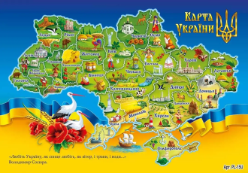
Пограємо і визначимо, яка наша держава?
Катруся
Дидактична гра «Україна яка?»
Україна яка?
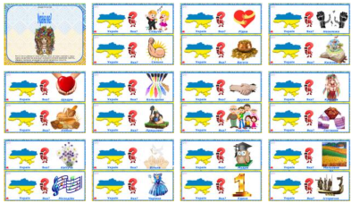
Співуча
Сильна
Рідна
Багата
Незалежна
Казкова
Щедра
Хлібна
Кольорова
Працьовита
Дружня
Родинна
Красива
Гостинна
Квітуча
Мелодійна
Вільна
Чарівна
Мудра
Єдина
Мальовнича
Історична
Як гарно ми визначили та підібрали слова, які характеризують нашу країну.
Кожна держава має свій герб, прапор та гімн.
Катруся
Пропоную знайти символи держави.
«Державні символи України».
Статтею 20 Конституції України визначено, що державними символами України є Державний Прапор України, Державний Герб України і Державний Гімн України.
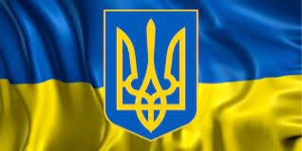

ГЕРБ
Наш герб — тризуб,
Це воля, слава й сила;
Наш герб — тризуб.
Недоля нас косила,
Та ми зросли, ми є,
Ми завжди будем,
Добро і пісню несемо
Ми людям. Н. Поклад
Герб – це символ влади. В основу сучасного Герба України давній золотий тризуб на синьому тлі.
ПРАПОР
Синій, як море, як день, золотий —
З неба і сонця наш прапор ясний.
Рідний наш прапор високо несім!
Хай він, уславлений, квітне усім!
Державний Прапор України — стяг із двох рівновеликих горизонтальних смуг синього і жовтого кольорів.
Жовтий колір – це колір пшеничної ниви, колір хліба, зерна, це колір сонечка. Синій колір-це колір чистого мирного неба, колір води.
Державний Гімн України — національний гімн на музику М.Вербицького із словами, затвердженими законом, що приймається не менш як двома третинами від конституційного складу Верховної Ради України.
Ще не вмерла України і слава, і воля…
(Звучить гімн)
Прислів’я про Батьківщину.
Спробуйте продовжити прислів’я:
Людина без батьківщини, що соловей без пісні.
Батьківщину головою оберігають.
Багато країн пройшов, а добро лише на Батьківщині знайшов.
Батьківщина краще сонця, дорожче золота.

В Україні є багато мальовничих сіл, містечок та великих міст. Та в кожної країни є одне найголовніше місто -це столиця. Як називається столиця нашої країни? (Столиця нашої країни - Київ).
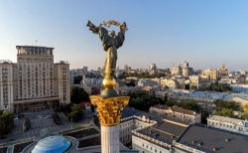
Наше місто, в якому ми живемо називається Кривий Ріг
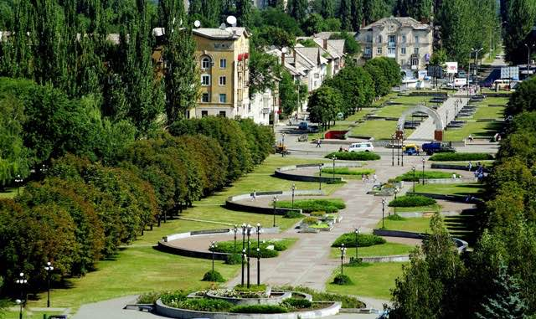

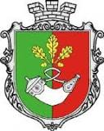

Герб міста

Чому Кривий Ріг так назвали?
Згідно одній легенді про заснування міста, там де зливаються Саксагань та Інгулець хоробрий козак Ріг збудував собі будинок. Колись в боях він втратив своє праве око, тому в народі його прозвали Кривим Рогом. З часом навколо його оселі поставали нові будинки й виросло село. Але будинок Кривого Рога був постійно наповнений гостями. Люди так і говорили, що ми заїжджали до «Кривого Рога». З плином часу ця місцевість так і залишилась пов’язана із славетною козацькою минувшиною. А ім’я козака дало назву місту. В пам’ять йому поставили скульптурну композицію, яка показує сходження Кривого Рогу зі свого коня біля місця впадіння річки Саксагань у Інгулець.
Чим славиться місто Кривий Ріг?
Кривий Ріг є витягнутим та пошматованим містом: житлові квартали зміняються заводами, степами, шахтами, закинутими селищами й знову житловими кварталами. Його головна окраса – найстаріша та головна вулиця Кривого Рогу. Це Поштовий проспект, довжина якого становить 3 кілометри. Колись тут був Кизикирменьский шлях, який з’єднував центральну Україну з півднем.
Історичні пам’ятки Кривого Рогу
Криворізький історико-краєзнавчий музей
Квітковий годинник
Криворізький державний цирк.
Кар’єр ПГЗК.
Гребля КРЕС
Музичний фонтан
Музей історії Криворіжсталь.
Ботанічний сад
Дидактична вправа «Місто яке?»
- Скажемо гарні слова-компліменти про наше місто Кривий Ріг, яке воно? (діти називають слова і «кладуть» долоньки наколо Сонечка слова: гарне, красиве, зелене, рідне, мальовниче)
Звернемося до жителів нашого міста з нагадалочками, як треба дбати про рідне місто.
Діти в колі складають сонечко з долоньок з добрими вчинками.
***
Землю сонце прикрашає, а людину вчинки.
***
Посієш вчинок – виросте звичка
***
Чисто не там, де прибирають, а там, де не смітять
***
Чистота – найкраща красота
***
Добре роби – добре і буде
***
Як дбаєш, так і маєш
***
Не одяг красить людину, а добрі діла
***
Так треба в світі жити, щоб лиха не чинити
Висновок: від кожного з нас залежить, яким буде наше рідне місто. То ж давайте ці вогники, які запалили у сердечках, понесемо по життю (прикладають праву долоньку до серця).
Катруся
Дуже цікавий матеріал ми зібрали для створення нашої історії. Гарно попрацювали.
Молодці діти!
Підсумок:
«Коло вражень»
Які враження?
Що сподобалось?
Кому про це хотіли б розповісти?
Що сподобалось найбільше?
Що хотіли б робити на наступному занятті?
Вихователь
Звичайно ж, ми з вами можемо продовжувати накопичувати інформацію та приємні спогади про життя в нашому місті.
Бажаю всім нам, щоб життя в нашому місті було цікаве та змістовне.
Люди прославляли наш край, а наше місто та країна процвітали.

